Лабораторная работа № 5

Исследование контроллера системной шины

Контроллер системной шины содержит ряд регистров для хранения и обработки информации.
Изучить работу регистров различного типа . На основании предложенной ниже схемы, собрать четырехразрядный последовательный регистр
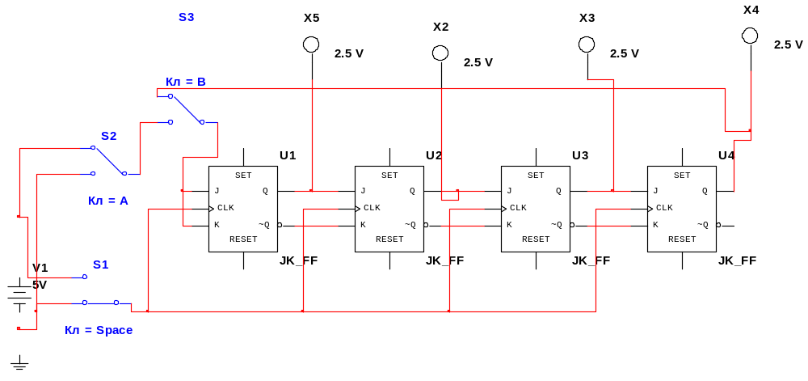
Регистр собран на JK-триггерах. Запись информации производится с помощью ключа Space, при этом ключ B находится в нижнем положении, а входной код определяется положением ключа A. После записи информации и перевода ключа A в нижнее положение, она может быть считана с выхода последнего триггера. Для того, чтобы информация не пропала, она может быть закольцована после записи соединением выхода последнего триггера со входом первого через ключ B и многократно считываться без потерь с помощью ключа Space. При записи в последовательный регистр необходимо помнить, что сначала записывается старший разряд, который сдвигается вправо под действием тактового импульса. Если необходимо записать 1000, то сначала вводим 1, затем последовательно три нуля и продвигаем их слева направо. В собранный регистр записать информацию 1010, 1011 и 0001 и считать ее.

Исследовать 4-хразрядный параллельный регистр на D- триггерах. На рисунке регистр двухразрядный.

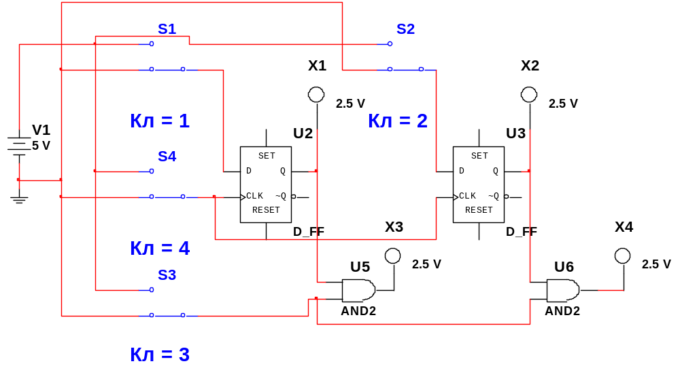
Схема двухразрядного параллельного регистра предусматривает ввод информации в регистр с помощью ключей 1 и 4 и узла записи - ключа 1. Считывание информации производится ключом 3 с помощью схем И.
.

Собрать реверсивный последовательный регистр, сдвигающий информацию вправо и влево, по приведенной ниже схеме и объяснить принцип его работы.

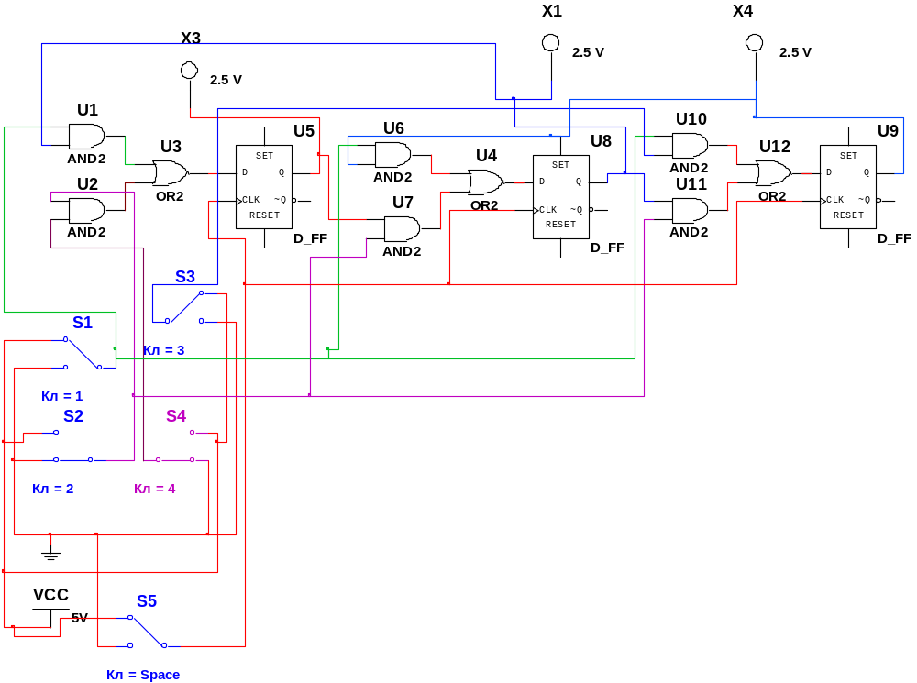
Для сдвига информации вправо, предварительно запишем ее в верхний разряд. Для этого переведем ключ 4 в верхнее положение, а ключ 1 в нижнее. С помощью ключа 2 подадим 1 в младший разряд, Затем с помощью ключа Space передвинем информацию вправо. вернем 2 в нижнее положение. и передвинем информацию вправо ключом Space.
Теперь посмотрим, как информация в этом регистре передвигается влево. Запишем 1 в старший разряд следующим образом. Ключ 1 переведем вверх, ключ 4 вниз и запишем 1 (ключ 3 вверх)с помощью ключа Space. Затем вернем 3 в нижнее положение и передвинем информацию влево тем же ключом Space.

Вопросы к отчету
1 . Как работает последовательный регистр ?
2 . Как работает кольцевой регистр ?
2 . Как работает параллельный регистр?
3 . Как осуществляется сдвиг информации в одном регистре вправо и влево ?

